Жәндіктердің шағуы
Әлемде жәндіктердің жүздеген мың түрі бар. Кез келген жәндіктердің шағуына аллергиялық реакция болуы мүмкін, бірақ көбінесе ауыр аллергиялық реакциялар гименоптераның шағуымен немесе шағуымен байланысты - аралар, аралар, аралар, мүйізділер және құмырсқалар.
Әдетте жәндіктердің шағу орнында теріде қышыма ісік (папула) пайда болады, ол әдетте тез жоғалады. Аллергиялық реакция кезінде клиникалық көріністер әртүрлі болуы мүмкін. Аллергияның жеңіл түрімен тістеу орнында ісіну, есекжем, терінің кең қышуы, қорқыныш пен әлсіздік сезімі пайда болады. Орташа реакцияда ентігу, бас айналу, іштің ауыруы, жүрек айнуы, құсу жоғарыда аталған белгілерге қосылады. Жәндіктердің шағуына аллергияның ауыр түрі дауыстың қарлығуымен, содан кейін тұншығумен, жұтылмаумен, ойлардың үйлесімсіздігімен және өлім сезімімен бірге жүреді.
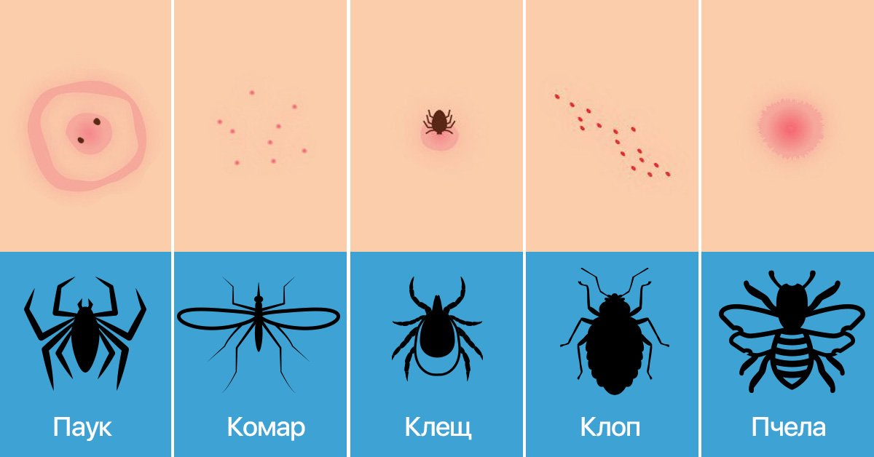
ЖӘНДІКТЕРГЕ АЛЛЕРГИЯЛЫҚ РЕАКЦИЯЛАРДЫҢ АЛДЫН АЛУ (ЖӘНДІК АЛЛЕРГИЯСЫ)

Гименоптера жәндіктерінің (аралар, аралар, мүйізділер және т.б.) қоңыржай ендікке кету кезеңі мамыр-қыркүйек айларына келеді. Бұл уақытта ұсынылады
1. Ара ұялары мен ара ұяларынан аулақ болыңыз.
2. Гименоптера жәндіктері жиналатын жерлерден аулақ болыңыз: көкөніс дүкендері, базарлар, омарталар және т.б.
3. Тамақ пен сусынды далада қабылдамаңыз. Ара өнімдерін пайдаланбаңыз.
4. Жақын жерде аралар немесе аралар болса, өзіңізді сабырлы ұстауға тырысыңыз және кенеттен қозғалыс жасамаңыз.
5. Иісі бар косметиканы пайдаланбаңыз: парфюмерия, одеколон, сабын, шампунь, лосьон және т.б.
6. Етік киіңіз және ешқашан шөпте жалаң аяқ жүрмеңіз.
7. Ашық түсті киімдерден аулақ болыңыз.
8. Бақшада немесе бақшада жұмыс істегенде абай болыңыз.
9. Қолданылған күннен қорғайтын кремдер мен лосьондардың иісі жәндіктерді өзіне тартатынын ескеріңіз.

